**Popis:**

**Zoznam zariadení:**

* Z1a p prívodná časť umietnená v strojovni na 1.PP
* Z1b odvod vzduchu umiestnený v podkroví
* Z3 odsávanie vzduchu z hornej casti auly do medzipriestoru (nad strechou 1.NP)
* Z4 odsávanie vzduchu z hornej časti auly do exteriéru (nad strechou 1.NP)
* CHJ1-3 chladiace jednotky umiestnené na streche

**Rozvádzače MaR:**

* RDT1 v strojovni na 1.PP
* RDT2 na streche (pri chladiacich jednotkách)

V garážach sú jednotlivé poschodia odvetrávané samostne. Na každom poschodí sa spúšťajú všetky VZT jednotky spolu. Rozdelenie VZT jednotiek na poschodiach je nasledovné:

1.PP – VZT 9.1, VZT 9.2, VZT10

2.PP – VZT 11.1, VZT 11.2, VZT12

3.PP – VZT13, VZT 14

Pri aktivácii prekročenia CO aspoň jedného hlásiča na príslušnom poschodí sa začne otvárať klapka na VZT jednotke a následne sa spúšťa odťahový ventilátor na požadovaný výkon podľa stupňa prekročenia CO. Výkon každého odťahového ventilátora je riadený frekvenčným meničom. Nastavenie požadovaného výkonu odťahových ventilátorov (pre 1.stupeň CO a 2.stupeň CO) sa robí na stránke NASTAVENIA. Prevetrávanie garáží je možné spustiť aj pomocou nastaviteľných časových programov (stránka CAS.PROGRAM) alebo pomocou predvoľby stáleho chodu (stránka NASTAVENIA).

CAS.PROGRAM má voľby:

AUT – odťahové ventilátory sa v určenom čase zapínajú podľa snímačov CO s dobehom 1 min.

1.ST – odťahové ventilátory idú v určenom čase trvale na výkon pre 1.stupen CO, v prípade prekročenia 2.stupna CO sa výkon odťahových ventilátorov zvýši na výkon pre 2.stupen CO

2.ST – odťahové ventilátory idú v určenom čase trvale na výkon pre 2.stupen CO

Predvoľba stáleho chodu (stránka NASATVENIA / Režim prevádzky odťah. ventilátorov) má voľby:

AUT – odťahové ventilátory sa zapínajú podľa ČAS.PROGRAM.

1.ST – odťahové ventilátory zapnuté trvale na výkon pre 1.stupen CO, v prípade prekročenia 2.stupna CO sa výkon odťahových ventilátorov zvýši na výkon pre 2.stupen CO

2.ST – odťahové ventilátory zapnuté trvale na výkon pre 2.stupen CO

Odťahové ventilátory je možné trvalo vypnúť prepínačom na dverách rozvádzača alebo servisným vypínačom priamo na odťahovom ventilátore.

Do odvodného potrubia odťahových ventilátorov VZT13 a VZT14 sú inštalované samočinné požiarne klapky, ktorých koncová poloha je monitorovaná systémom MaR. Pri uzatvorení aspoň jednej požiarnej klapky dôjde k okamžitému odstaveniu celého príslušného zariadenia VZT. O uzatvorení klapky je obsluha informovaná cez operačný panel. Chod zariadenia VZT bude odblokovaný po preverení stavu obsluhou a ručnom otvorení uzatvorenej klapky v potrubí.

Prehľad o stave technológie odvetrania garáže je na stránke SCHEMA. Zobrazené sú informácie o stave CO (1st, 2st, porucha), požiarnych klapiek (len na 3.PP). Pre každý ventilátor sa zobrazuje aktuálny a žiadaný výkon, porucha frekvenčného meniča a stav VYP manuálneho prepínače na rozvádzači.

Zoznam poruchových stavov je na stránke ALARMY. V prípade frekvenčného meniča je zobrazené aj číslo poruchy. Pokial zariadenie vyžaduje reset po predchádzajúcej poruche je tlacidlo reset v modrej farbe

**Vetranie pivničných kobiek:**

Priestory pivníc na sú vetrané VZT jednotkami nasledovne:

1.PP – VZT 7.1, VZT 7.2, VZT 7.3-

2.PP – VZT 8.1, VZT 8.2, VZT 8.3

3.PP – nie sú pivničné kobky

VZT je možné ovládať na rozvádzači prepínačom Aut/0/Ruč. Pri automatickom režime (poloha Aut) je VZT zariadenie riadené pomocou časového programu alebo pomocou stáleho chodu. V režime Ruč sa jedná len o zapnutie ventilátorov, všetky automatické funkcie (otvorenie prívodnej a odvodnej klapky, regulácia teploty a  pod.) sa aktivujú len pri spustení v režime Aut. V automatickom režime (poloha Aut) je zariadenie VZT plne ovládané riadiacim systémom a sú aktivované všetky automatické a ochranné funkcie zariadenia.

V automatickej prevádzke systém podľa časového programu zapína VZT jednotku ktorá prevetráva a zabezpečuje žiadanú teplotu odvodného vzduchu priestore (stránka NASTAVENIA). Riadiaci systém reguluje žiadanú teplotu prívodného vzduchu v rozsahu minimálna teplota až maximálna teplota prívodného vzduch (stránka NASTAVENIA) a následne výkon el. ohrievača tak aby bola dosiahnutá a udržiavaná žiadaná teplota odvodného vzduchu z príslušných priestorov.

CAS.PROGRAM má voľby:

VYP – v určenom čase je VZT jednotka vypnutá

ZAP – v určenom čase je VZT jednotka v chode

Predvoľba stáleho chodu (stránka NASATVENIA / Režim prevádzky odťah. ventilátorov) má voľby:

AUT – VZT jednotka sa zapína a vypína podľa CAS.PROGRAMU

1.ST – odťahové ventilátory idú v určenom čase trvale na výkon pre 1.stupen CO, v prípade prekročenia 2.stupna CO sa výkon odťahových ventilátorov zvýši na výkon pre 2.stupen CO

2.ST – odťahové ventilátory idú v určenom čase trvale na výkon pre 2.stupen CO

Na prívodnom aj odvodnom ventilátore sú inštalované snímače tlakovej diferencie. Ak riadiaci systém MaR dal v režime povel na štart ventilátorov a po stanovenom časovom intervale, potrebnom pre nábeh ventilátora nedôjde k zopnutiu spínača tlakovej diferencie na príslušnom ventilátore alebo počas chodu dôjde k výpadku tlakovej diferencie aspoň jedného snímača tlakovej diferencie, systém odstaví celú jednotku (prívodný aj odvodný ventilátor) a cez zobrazovaciu jednotku informuje obsluhu že došlo k poruche ventilátora

Rozdiel tlaku pred a za filtrami je monitorovaný pomocou snímačov tlakovej diferencie. Po stupnutí tlakovej diferencie nad nastavenú hodnotu (nastavuje sa priamo na snímači tlakovej diferencie) je obsluha informovaná o zaneseni filtrov na operačnom paneli (stránka ALARMY).

V potrubí VZT sú inštalované samočinné požiarne klapky, ktorých koncová poloha je monitorovaná systémom MaR. Pri uzatvorení aspoň jednej požiarnej klapky dôjde k okamžitému odstaveniu celého príslušného zariadenia VZT. O uzatvorení klapky je obsluha informovaná cez operačný panel. Chod zariadenia VZT bude odblokovaný po preverení stavu obsluhou a ručnom otvorení uzatvorenej klapky v potrubí.

Prehľad o stave technológie vetranie pivničných kobiek je na stránke SCHEMA. Zobrazené sú informácie o stave jednotlivých častí VZT zariadenia, prívodná a odvodná teplota vzduchu.

Zoznam poruchových stavov je na stránke ALARMY. V prípade frekvenčného meniča je zobrazené aj číslo poruchy. Pokial zariadenie vyžaduje reset po predchádzajúcej poruche je tlacidlo reset v modrej farbe

**EPS:**

Do každého rozvádzača je privedený signál z EPS (beznapäťový kontakt). Pri výpadku signálu z EPS sa vypnú všetky VZT zariadenia v príslušnom rozvádzači. Po opätovnom nahodení signálu z EPS je nutné resetovať poruchu EPS na stránke EPS a následne resetovať všetky zariadenie na príslušných stránkach ALARM

**Obslužný panel:**

Obslužný panel je umiestnený v rozvodni elektro, pri rozvádzači MaR RVZT1. VZT je rozdelená v menu obslužného panela do 8 technilogických celkov (každý má 4 stránky na obsluhu a nastavenie) + EPS nasledovne:

* 1.PP VZT71 (vetranie pivničných kobiek)
  + Schéma
  + Alarmy
  + Čas.program
  + Nastavenie
* 1.PP VZT72 (vetranie pivničných kobiek)
  + Schéma
  + Alarmy
  + Čas.program
  + Nastavenie
* 1.PP VZT73 (vetranie pivničných kobiek)
  + Schéma
  + Alarmy
  + Čas.program
  + Nastavenie
* 1.PP Odtah (odvetranie garáží)
  + Schéma
  + Alarmy
  + Čas.program
  + Nastavenie
* 2.PP VZT81 (vetranie pivničných kobiek)
  + Schéma
  + Alarmy
  + Čas.program
  + Nastavenie
* 2.PP VZT72 (vetranie pivničných kobiek)
  + Schéma
  + Alarmy
  + Čas.program
  + Nastavenie
* 2.PP VZT71 (vetranie pivničných kobiek)
  + Schéma
  + Alarmy
  + Čas.program
  + Nastavenie
* 2.PP Odtah (odvetranie garáží)
  + Schéma
  + Alarmy
  + Čas.program
  + Nastavenie
* 3.PP Odtah (odvetranie garáží)
  + Schéma
  + Alarmy
  + Čas.program
  + Nastavenie
* EPS (signalizácie EPS)
  + Alarmy

**Stránka SCHÉMA – vetranie pivničných kobiek**

1 – vstupná uzatváracia klapka 9 – výstupná uzatváracia klapka

2 – snímač tlakovej diferencie filtra 10 – prepnutie na stránku ČAS.PROGRAM

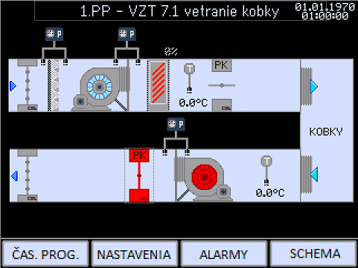3 – filter 11 – uzavretá požiarna klapka

4 – ventilátor zapnutý 12 – prepnutie na stránku NASTAVENIA

5 – snímač tlakovej diferencie ventilátora 13 – ventilátor v poruche

6 – elektroohrev zapnutý 14 – prepnutie na stránku ALARMY

7 – teplota prívodného vzduchu 15 – teplota odvodného vzduchu

8 – požiarna klapka otvorená 16 – prepnutie na stránku SCHEMA

**Stránka NASTAVENIA – vetranie pivničných kobiek**

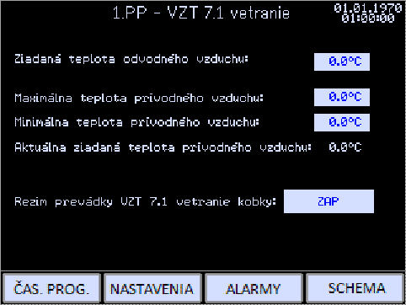

1 – po stlačení sa na dotykovej klávesnici zadá žiadaná teplota odvodného vzduchu

2 - po stlačení sa na dotykovej klávesnici zadá maximálna teplota prívodného vzduchu

3 - po stlačení sa na dotykovej klávesnici zadá minimána teplota prívodného vzduchu

4 – po stlační sa zadá režim prevádzky VZT ( VYP / ZAP / AUT )

5 – prepnutie na stránku ČAS.PROGRAM

6 – prepnutie na stránku NASTAVENIA

7 – prepnutie na stránku ALARMY

8 – prepnutie na stránku SCHEMA

**Stránka ČAS.PROGRAM – vetranie pivničných kobiek, odťahové ventilátory**

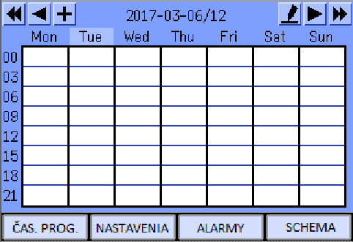

1 – po stlačení sa na dotykovej klávesnici zadá časový program pre príslušný deň

2 – prepnutie na stránku ČAS.PROGRAM

3 – prepnutie na stránku NASTAVENIA

4 – prepnutie na stránku ALARMY

5 – prepnutie na stránku SCHEMA

**Stránka SCHEMA – odťahové ventilátory**

1 – aktuálny výkon ventilátora 7 – ventilátor v poruche

2 – ventilátor vypnutý 8 – prepnutie na stránku ČAS.PROGRAM

3 – vstupná klapka 9 – prepnutie na stránku NASTAVENIA

4 – ventilátor zapnutý 10 – stavy snímačov CO

5 – žiadaný výkon ventilátora 11 – prepnutie na stránku ALARMY

6 – upozornenie na vypnutý prepínač 12 – prepnutie na stránku SCHEMA

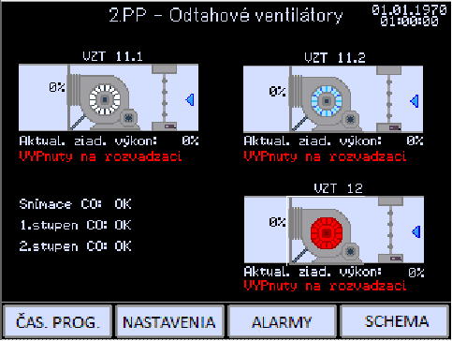

**Stránka ALARMY – vetranie pivničných kobiek**

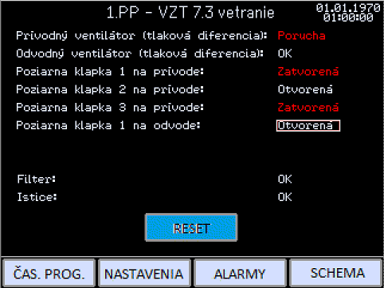

1 – porucha tlakovej diferencie 6 – prepnutie na stránku NASTAVENIA

2 – porucha (uzavretie) požiarnych klapiek 7 – tlačidlo RESET

3 – zanesený filter 8 – prepnutie na stránku ALARMY

4 – výpadok ističa 9 – prepnutie na stránku SCHEMA

5 – prepnutie na stránku ČAS.PROGRAM

**Stránka NASTAVENIA – odťahové ventilátory**

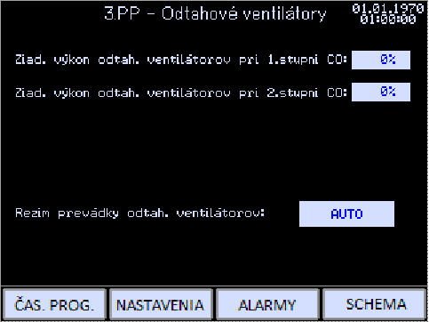

1 – po stlačení sa na dotykovej klávesnici zadá žiadaný výkon odťahového ventilátora pri 1. stupni CO

2 – po stlačení sa na dotykovej klávesnici zadá žiadaný výkon odťahového ventilátora pri 2. stupni CO

3 – po stlační sa zadá režim prevádzky VZT ( 1.stupeň / 2.stupeň / AUT )

4 – prepnutie na stránku ČAS.PROGRAM

5 – prepnutie na stránku NASTAVENIA

6 – prepnutie na stránku ALARMY

7 – prepnutie na stránku SCHEMA

**Stránka ALARMY – odťahové ventilátorzy**

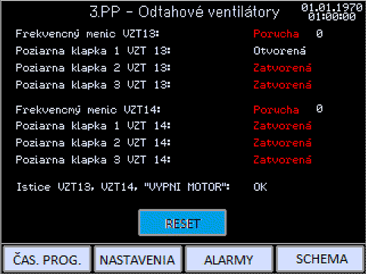

1 – číslo poruchy frekvenčného meniča 6 – prepnutie na stránku NASTAVENIA

2 – porucha frekvenčného meniča 7 – tlačidlo RESET

3 – porucha (uzavretie) požiarnych klapiek 8 – prepnutie na stránku ALARMY

4 – výpadok ističov 9 – prepnutie na stránku SCHEMA

5 – prepnutie na stránku ČAS.PROGRAM

**Stránka EPS**

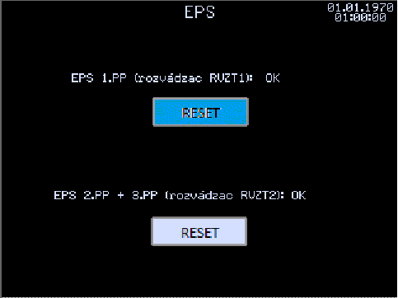

1 – stav EPS v rozvíádzači RVZT1 6 – stav EPS v rozvíádzači RVZT2

2 – tlačitko RESET (nutné resetovať) 7 – tlačidlo RESET